***Leandro de Azevedo Alves***

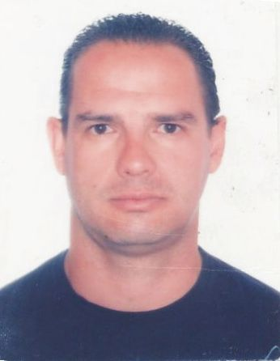

|  |  |
| --- | --- |
| Rua Rebouças, 478 - Zona Nova  Tramandaí/RS – CEP - 95590-000 | Brasileiro  Solteiro  41 anos |
| Fone: (51) 9732 - 3895  (51) 8511 - 7253  (51) 3684 - 3339  E-mail: [letramanda@gmail.com](mailto:letramanda@gmail.com) |  |

***Objetivo:*** *Desenvolver atividades profissionais com responsabilidade, trabalhar e colaborar para o crescimento da empresa, estando disposto a vivenciar novos desafios e experiências.*

***Síntese das Qualificações***

*Profissional experiente em rotinas administrativas e contábeis, domínio em informática.*

***Características Pessoais***

*Pró-ativo e responsável. Possui capacidade para aprendizagem, para assimilar tarefas, e facilidade para trabalhar tanto em equipe, quanto individualmente. Ótimo relacionamento interpessoal. Dinâmico, comunicativo, flexível, pontual e organizado.*

***Formação***

*Ensino Médio - Técnico em Contabilidade -1991- I.E.E Barão de Tramandaí*

*Curso em Técnico de Segurança do Trabalho 2009 Faculdade Cenecista de Osório - FACOS*

***Estágio***

*WGS Serviços e Soluções Técnicas Ltda. (2009)*

*Local: TRANSPETRO - Terminal Almirante Soares Dutra (TEDUT) – Osório/RS.*

***Informática***

*Domínio nos aplicativos Windows, Word, Excel, Power Point e Explorer.*

***Cursos***

*12° Encontro dos Técnicos de Segurança do Trabalho do Rs (PUC-RS)*

*22/07/07 8 H*

*1° Semana Interna de Prevenção de Acidentes de Trabalho – SIPAT ( FACOS)*

*26/11/07 a 30/11/07 20 H*

*Curso de Gestão Ambiental para Profissionais de Segurança do Trabalho (Multiamb)*

*07/06/08 e 14/06/08 16 H*

*Curso de Higiene e Seguraça (SENAI) finalizado em 07/05/2013 20 H*

***Desenvolvimento da Carreira Profissional***

*Personal Congelados*

*Ano: 2014 e 2015*

*Cargo: Motorista*

*Medclinic*

*Ano: 2013 e 2014*

*Cargo: Contínuo*

*Du Primu Distribuidora de Bebidas*

*Ano: 2013 e 2014*

*Cargo: Motorista*

*Prefeitura Municipal de Tramandaí/RS*

*Futura Saúde*

*Ano: 2011 e 2012*

*Cargo: Agente de Combate a Dengue*

*Central de Patologia S/C*

*Ano: 2005 a 2011*

*Cargo: Auxiliar Administrativo e Contínuo*

*Organizações VS & VS Ltda  
Ano: 2003 e 2004*

*Cargo: Repositor de Estoque*

*Técnico Contábil Autônomo*

*Ano: 1996 a 2000*

*Tecorsul Eletricidade e Serviços Ltda*

*Ano: 1993 e 1994*

*Cargo: Leiturista*

*Padilha & Padilha Empreendimentos e Participações Ltda*

*Ano: 1991 e 1992*

*Cargo: Serviços Gerais*

*Juraci da Rosa Oliveira*

*Ano: 1991*

*Cargo: Contínuo*

*Gofesa Empresa Gráfica Ltda*

*Ano: 1990*

*Cargo: Contínuo*

*João de Deus Lima & Cia Ltda*

*Ano: 1990*

*Cargo: Balconista*

*Supermercados Real S/A*

*Ano: 1988 e 1989*

*Cargo: Empacotador*

***Informações adicionais***

* *Técnico em Contabilidade*
* *Curso de Marinheiro Auxiliar de Convés*
* *Técnico de Segurança do Trabalho*
* *Estágio Curricular na Empresa WGS*

***Referências profissionais****:*

* *Ricardo Billo da Silva (Medclinic) (51) 9954-2202*
* *Eduardo Lanziotti (Petrobras) (51) 8294-7540*